2019秋数字图像处理

2017011507 自73 陈昱宏

一、任务要求：

根据助教提供的代码，补全剩余的函数功能，实现纹理预测，并修改聚类k值，观察其性能比较。

二、算法设计思路：

此次的算法设计，基本是根据助教给予的函数功能，并查阅matlab文档，完成函数功能，这里的滤波器组选择的是LoG滤波器。

三、实验效果：

（一）k=20

耗时26.3555秒，正确率：0.84

聚类图和对应直方图：

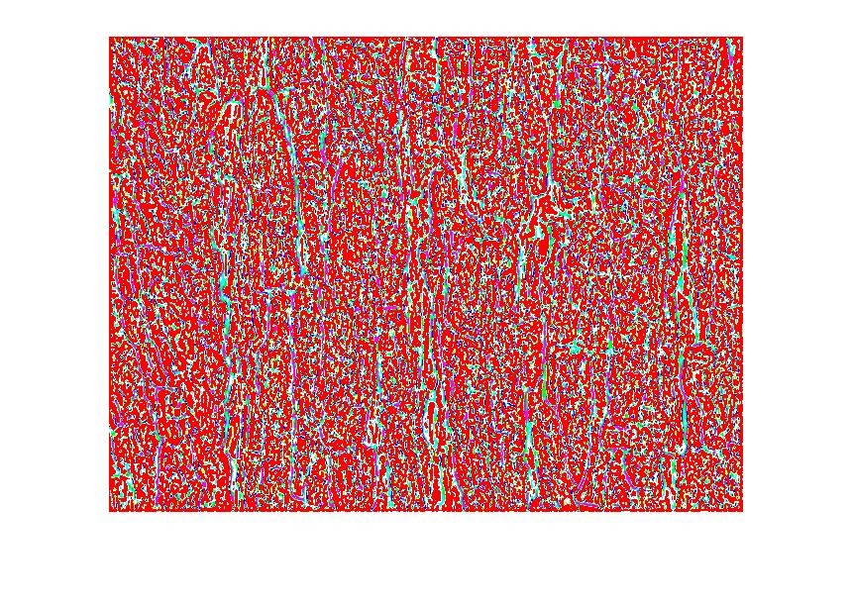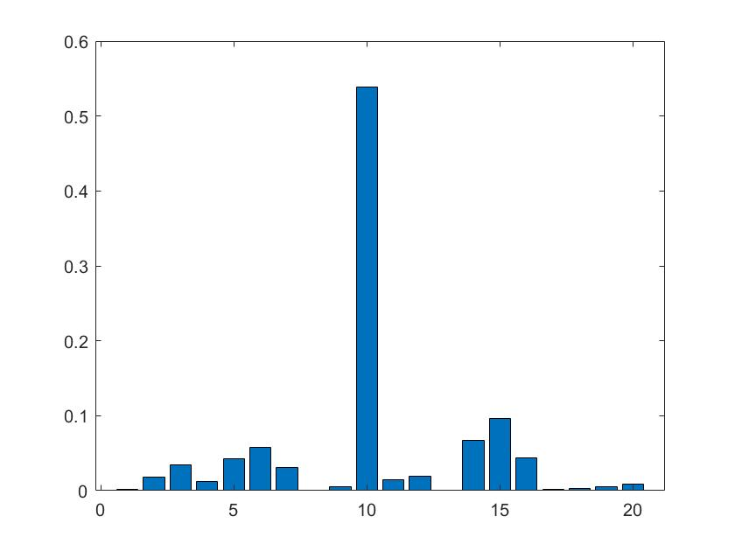

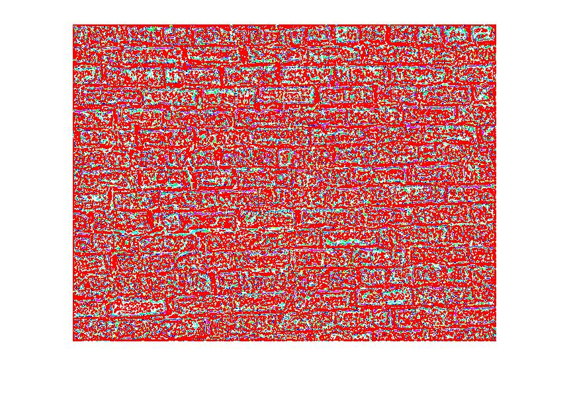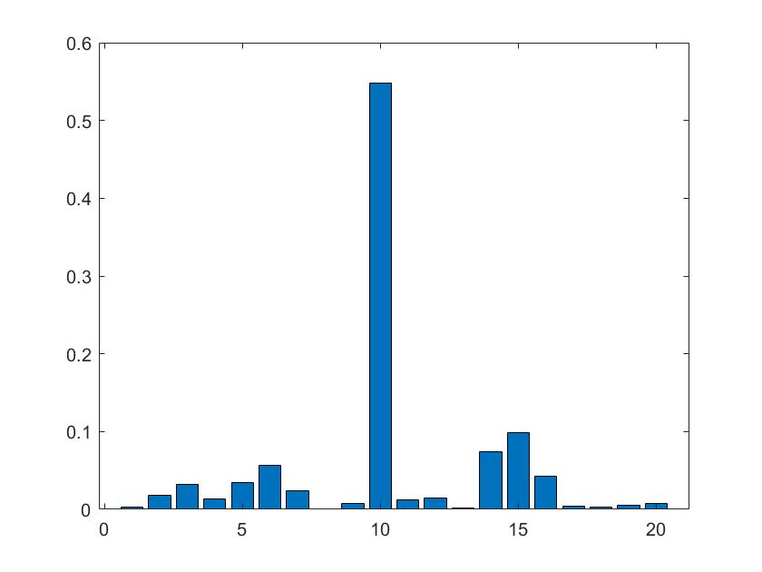

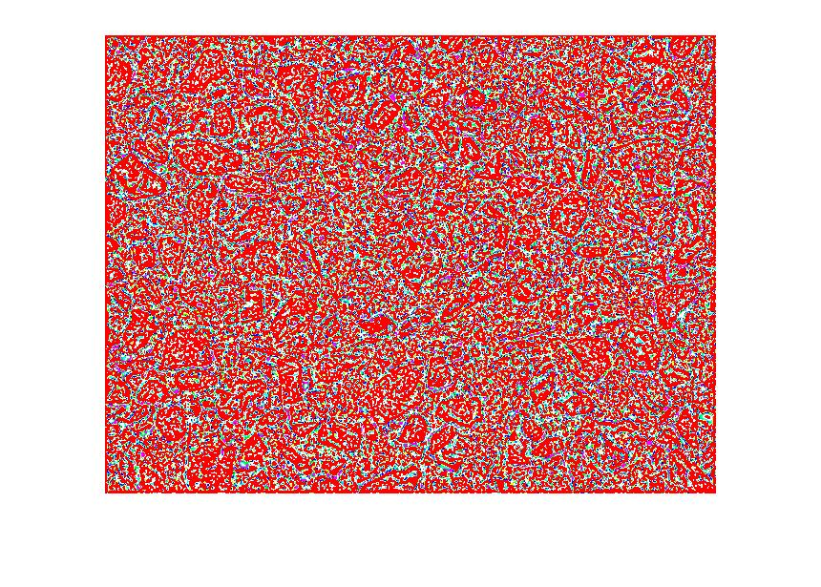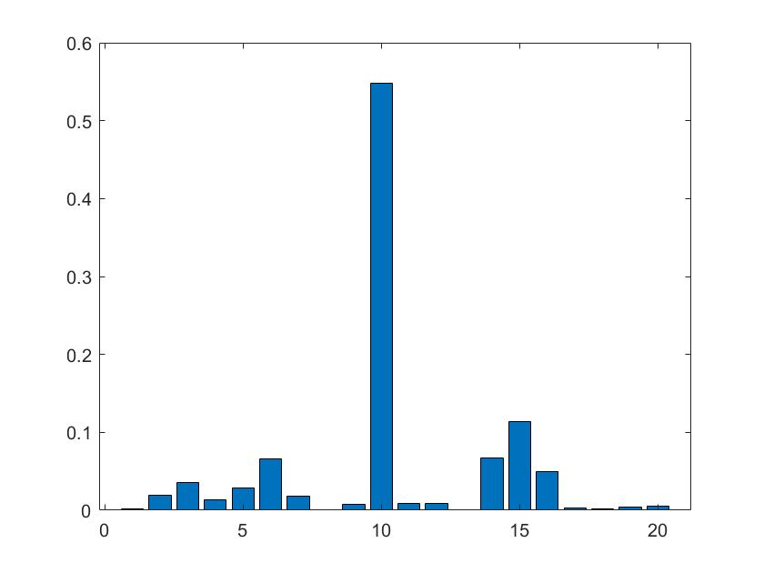

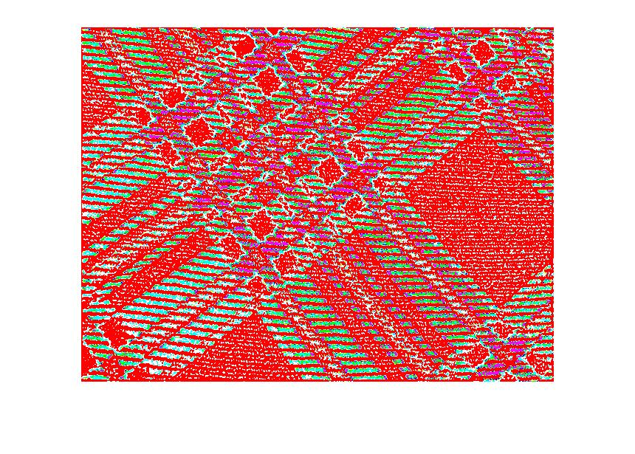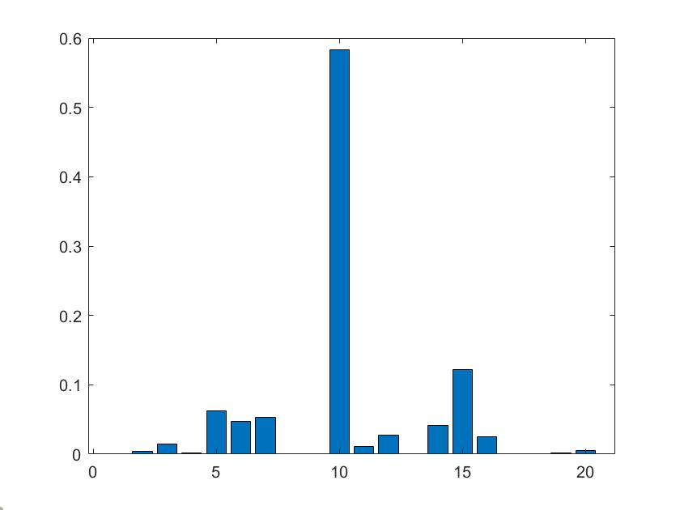

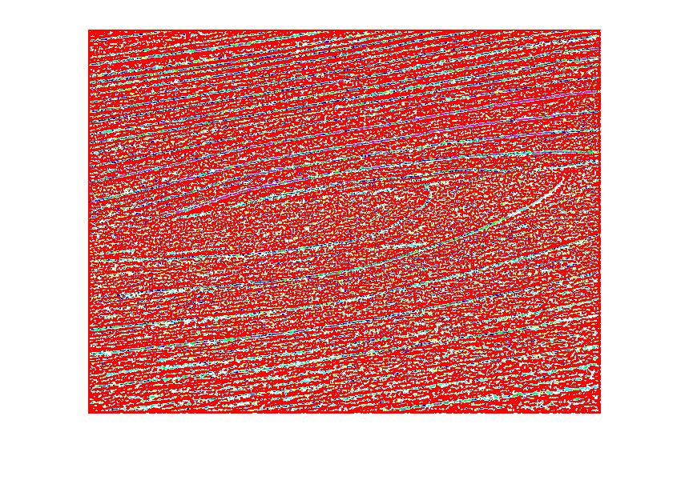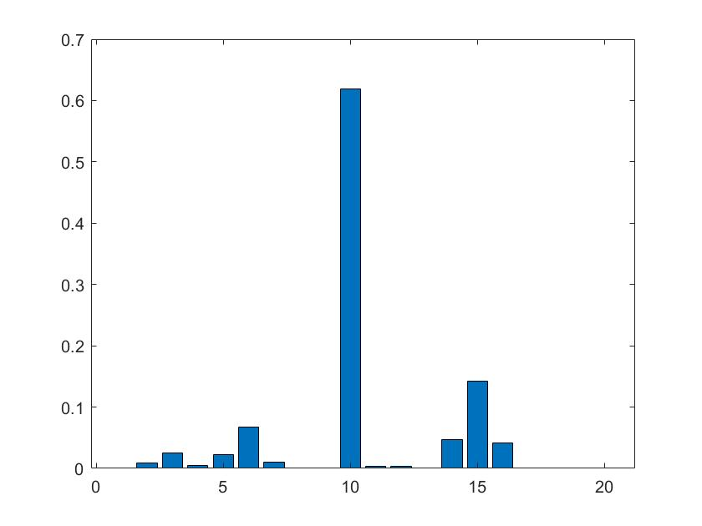

（二）k=5

耗时7.8844秒，正确率：0.64

聚类图和对应直方图：

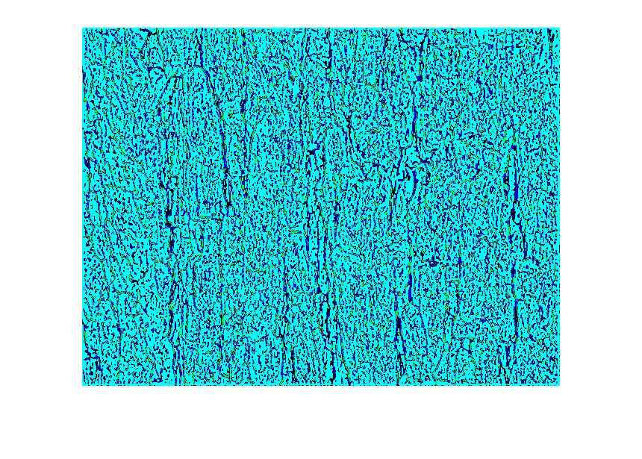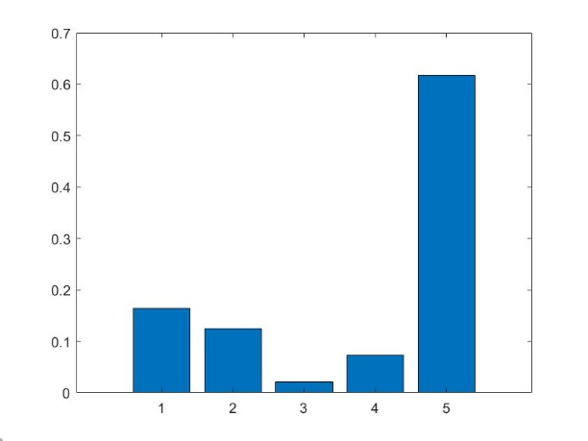

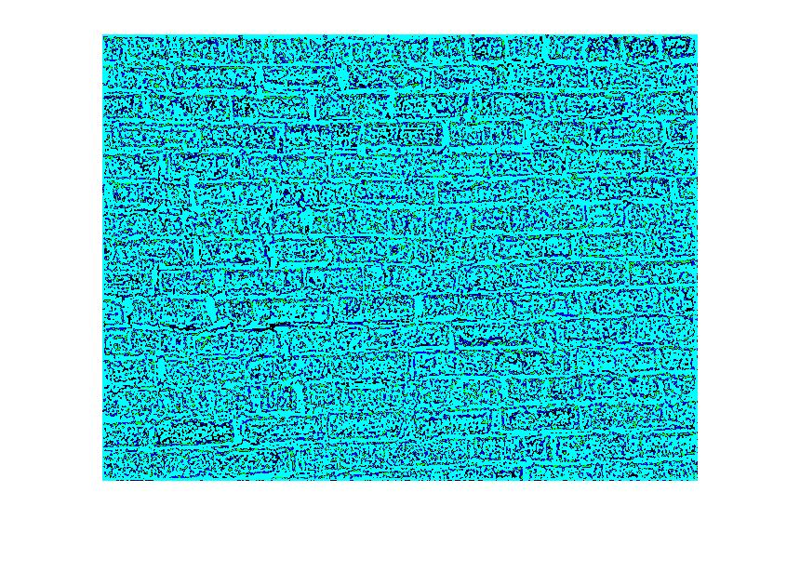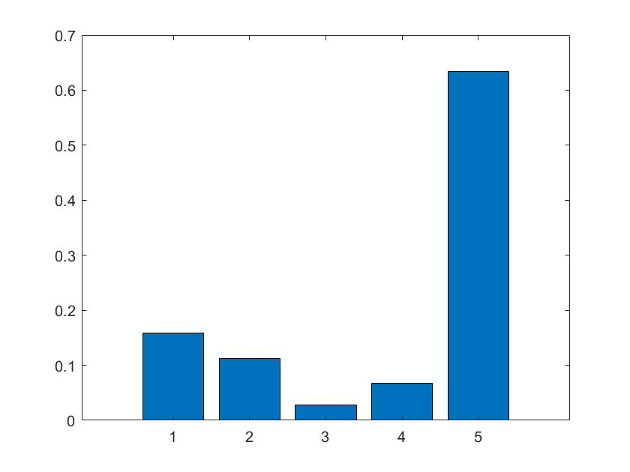

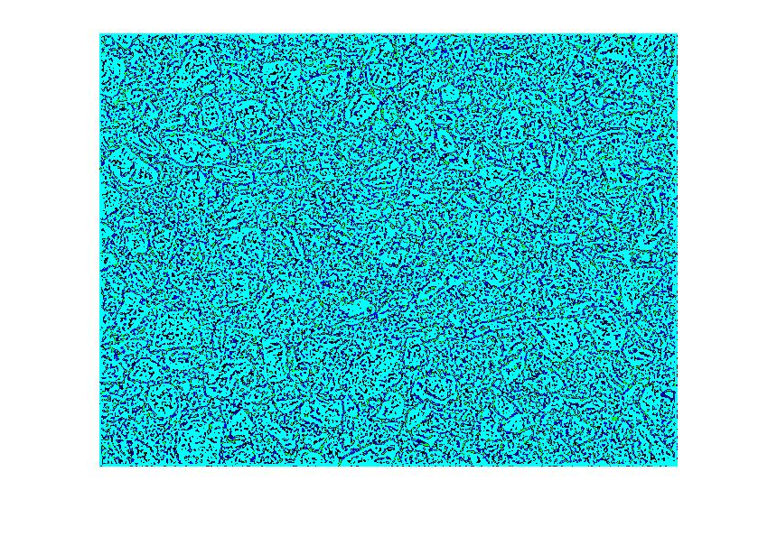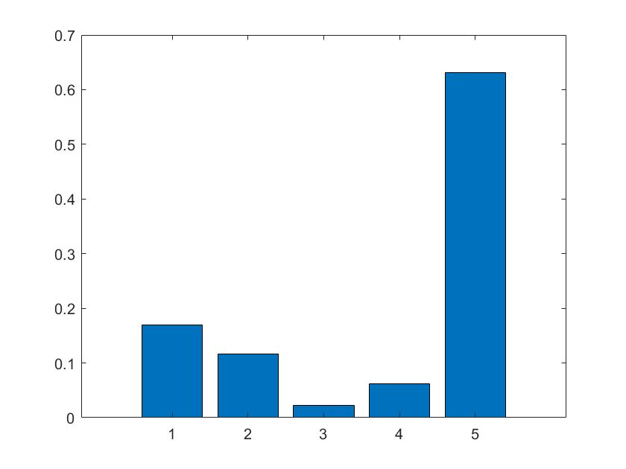

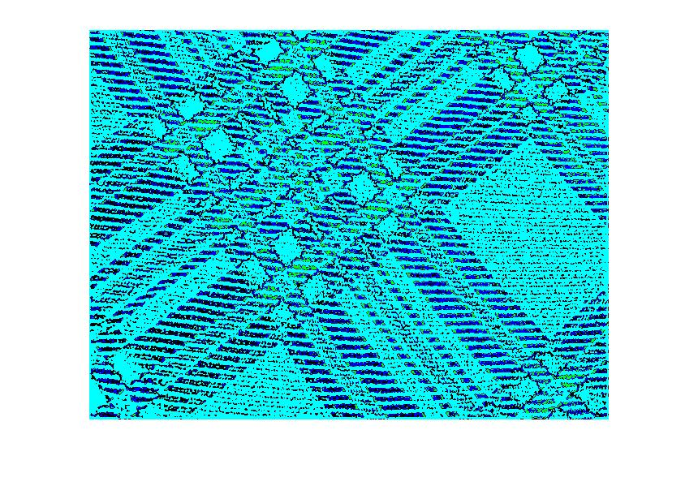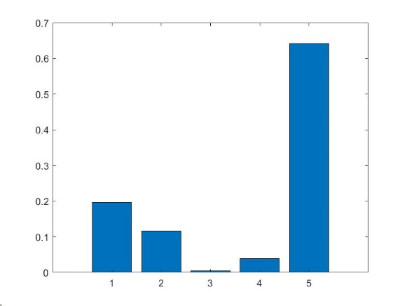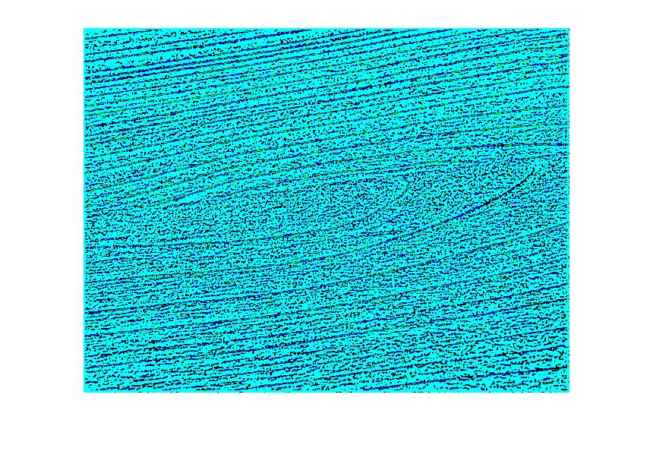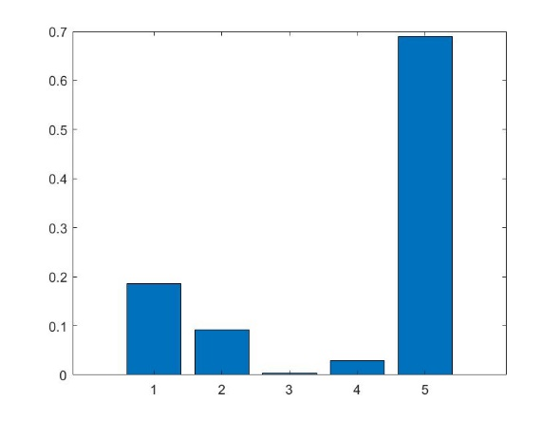

（三）k=40

耗时42.6404，正确率：0.8

聚类图和对应直方图：

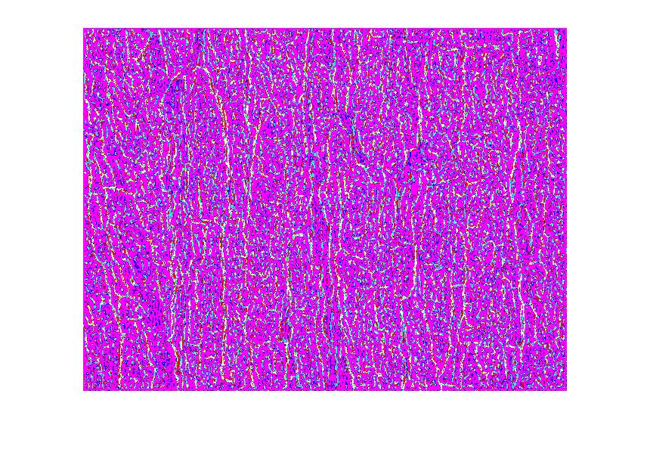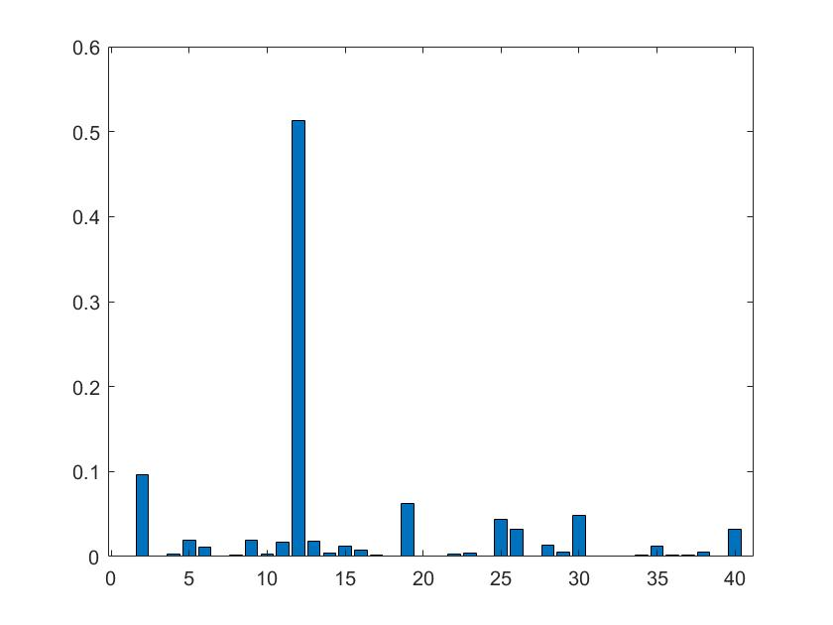

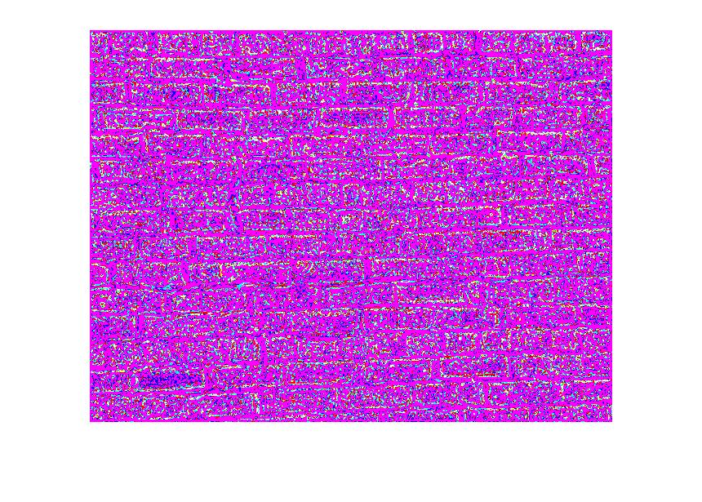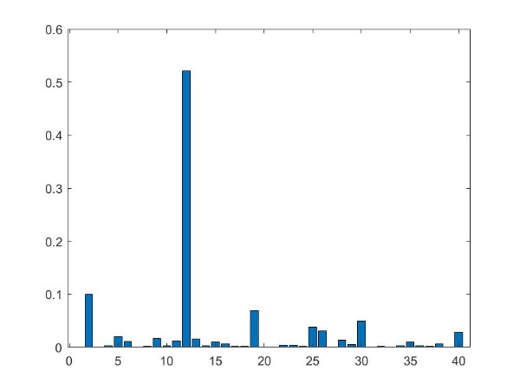

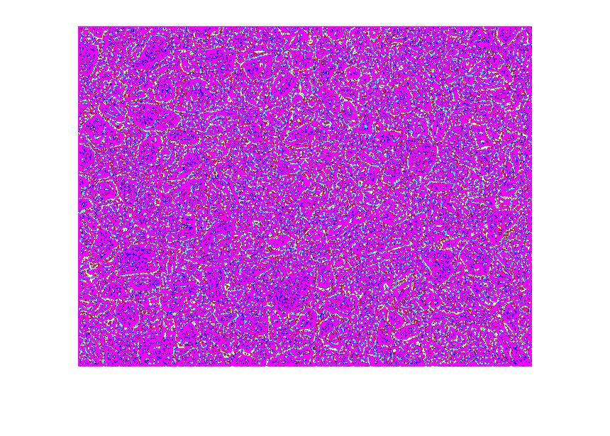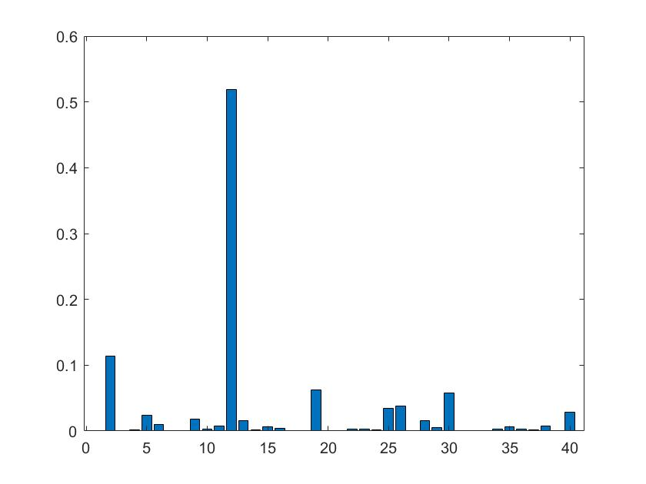

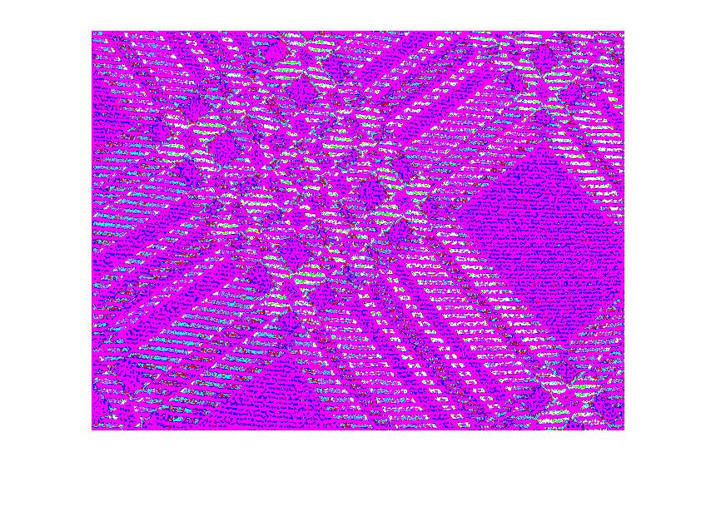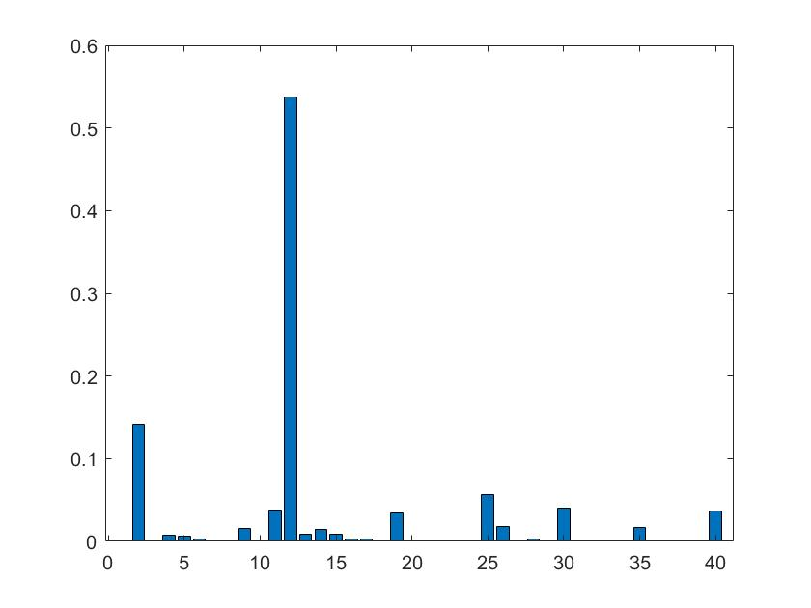

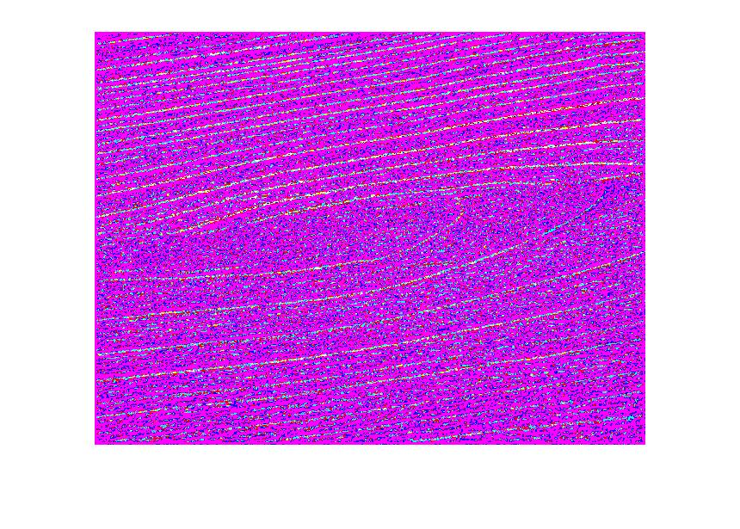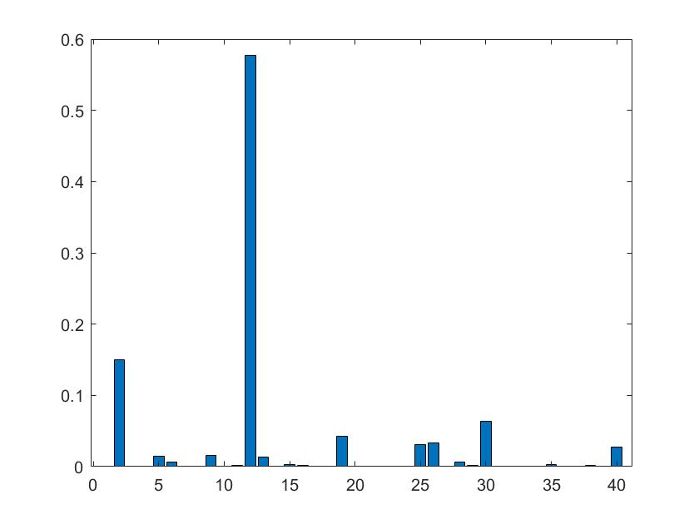

四、实验分析：

经过尝试改进聚类数，我们得到以下结论，当聚类数越大时，其所耗费的时间越久，然而对于正确率来说，并不是如此简单的规律，在三种参数中，当k=20的时候的正确率是最高的，猜测正确率随k的变化曲线应该是一个有极大值的曲线（先升后降），只有找到最合适的k值，才能得到最高的正确率。

六、文件目录说明：

|  |
| --- |
| folder homework_2017011507_陈昱宏  ------folder data（题目所需图片和实验效果图片）  ------folder code_texton_his（所有源代码和发布文件）  ------2017011507_陈昱宏_小作业7.pdf（作业说明文件） |